Berlin: Investmentmarkt 1.-2. Quartal 2022
Zinsen bremsen Transaktionsdynamik

Berlin, 7. Juli 2022 – Nach dem sehr starken Jahresauftakt hat sich das Marktgeschehen bei gewerblichen Immobilieninvestments in Berlin im 2. Quartal 2022 verlangsamt. Das Transaktionsvolumen (TAV) belief sich im 1. Halbjahr 2022 auf rund 4,1 Mrd. €, was einem leichten Minus von 5 % gegenüber dem Vorjahreszeitraum entspricht. „Aufgrund der gestiegenen Finanzierungskosten zeigen sich die Investoren zurückhaltender. Viele laufende Prozesse haben sich verlangsamt oder wurden auf die zweite Jahreshälfte geschoben“, erläutert Holger Michaelis, Geschäftsführer von Grossmann & Berger, Mitglied von German Property Partners (GPP). Dass das TAV allein im 2. Quartal mit 1,8 Mrd. € dennoch einen Wert oberhalb des Zehn-Jahres-Mittels (1,7 Mrd. €) erreichte, ist maßgeblich auf die großvolumige Anteilsübernahme des „Sony Center“ durch den norwegischen Pensionsfond im Mai zurückzuführen. Die Portfolio-Transaktion schlug mit 677 Mio. € zu Buche. Mit Blick auf das 2. Halbjahr prognostiziert Michaelis: „Die Nachfrage der Investoren ist weiterhin vorhanden. Wichtigstes Kriterium für eine Zunahme von Transaktionen sind positive Nachrichten aus dem volatilen Zinsmarkt und dem angespannten geopolitischen Umfeld, um Investoren wieder mehr Planungssicherheit für ihre Investments zu ermöglichen.“

Markt im Detail:
- Mit 61 % entfiel ein Großteil des TAV im 1. Halbjahr auf Deals in der Größenklasse über 100 Mio. €. Im 2. Quartal trugen insbesondere der Anteilsverkauf des „Sony Center“ und das Gewerbe-Grundstück „Wriezener Karree“ zur starken Präsenz dieser Größenklasse bei.
- Der Volumenanteil von Portfolioverkäufen lag bei 33 % (Q2 2021: 12 %). Dazu zählt neben dem „Sony Center“ insbesondere die Übernahme von alstria office durch Brookfield Properties im 1. Quartal.
- Mit deutlichem Vorsprung waren Büro-Immobilien mit einem Anteil von 66 % (Q2 2021: 35 %) die stärkste Assetklasse. Auf Platz zwei und drei folgten Hotels (10 %) und Mixed-use-Objekte (8 %).
- Auf Verkäuferseite dominierten Börsennotierte Immobilieninvestment-AG/REITs mit 22 % TAV-Anteil das Umsatzgeschehen, gefolgt von Pensionskassen (18 %) und Projektentwicklern (13 %).
- Auf Käuferseite waren Fondsmanager (25 %), Projektentwickler (15 %) und Pensionskassen/Versorgungswerke (14 %) am stärksten vertreten. Der außergewöhnlich hohe Anteil Letzterer ist auf den Anteilskauf des „Sony Center“ zurückzuführen.
- Internationale Käufer zeigten sich mit einem Volumenanteil von rund 71 % erneut sehr präsent am Berliner Investmentmarkt (Q2 2021: 60 %).
- Die Spitzenrendite für Büros (2,85 %) und Geschäftshäuser (3,0 %) stieg im Vorjahresvergleich um 0,15 bzw. 0,2 %-Punkte leicht an, während sie für Logistikobjekte um 0,6 %-Punkte auf 3,2 % sank. Im Jahresverlauf ist aufgrund des Zinsniveaus in allen Assetklassen mit einem Anstieg der Renditen zu rechnen.

Investmentmarkt | Berlin | 2022 | Q1-2
Transaktionsvolumen [Mio. €] | 4.100
ggü. Vorjahr [%] | -5
Anteil internationaler Investoren [%] | 71
Netto-Spitzenrendite Büro [%] | 2,85
ggü. Vorjahr [%-Pkt.] | +0,15
Netto-Spitzenrendite Geschäftshäuser [%] | 3,0
ggü. Vorjahr [%-Pkt.] | +0,2
Netto-Spitzenrendite Logistik [%] | 3,2
ggü. Vorjahr [%-Pkt.] | -0,6
Stärkste Assetklasse | Büro
Stärkste Assetklasse [%] | 66
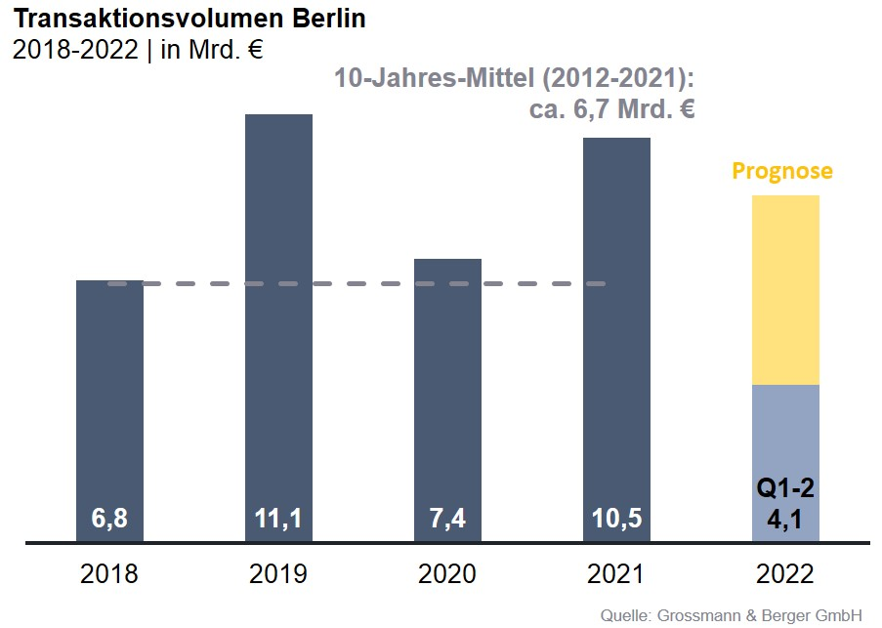

Ausgewählte bekannte Top-Transaktionen | Investmentmarkt Berlin | 1.-2. Quartal 2022
Projekt / Objekt  Straße Nr. | Teilmarkt | Asset-klasse | Käufer | Verkäufer | Kauf-preis*  [ca. Mio. €]
„Sony Center“,  Potsdamer Platz 2 | Potsdamer- / Leipziger Platz | Büro | Norwegian Government Pension Fund Global | Oxford Properties/Madison International Realty | 677
„Sheraton Berlin Grand Hotel“, Lützowufer 15 | Kreuzberg | Hotel | Deutsche Finance International (DFI) | Archer Hotel Capital | 116
„Wriezener Karree“,  Wriezener Karree 15 | Friedrichshain | Gewerbe-Grundstück | Edge Technologies | Aroundtown/TLG | vertraulich
„Karstadt Müllerstraße“,  Müllerstraße 25 | Peripherie-Nord | Einzelhandel | Signa Development Section | DC Values für Versicherung | vertraulich
„Galerie Lafayette Quartier 207“, Friedrichstraße 76, 78 | Berlin-Mitte | Büro | Tishman Speyer | Allianz Real Estate | vertraulich
„Rosy“,  Rosenthaler Straße 44 | Berlin-Mitte | Mixed-use | BVK-Values-Immobilienfonds-CBD | Values Real Estate | vertraulich
* Die aufgeführten Kaufpreise basieren auf öffentlich verfügbaren Angaben; wo solche fehlen, sind die Kaufpreise geschätzt; neue Deals/Deals aus jeweiligem Berichtsquartal sind grau hinterlegt

Der Marktbericht Investment Berlin 2022/Q2 steht in Kürze auf unserer Website zum Download bereit.

Über Grossmann & Berger
Die Grossmann & Berger GmbH gehört zu den führenden Immobiliendienstleistern für den Verkauf und die Vermietung von Gewerbe- und Wohn-Immobilien. Den Hauptsitz in Hamburg miteingerechnet, unterhält das Unternehmen 22 Standorte. Hierüber ist Grossmann & Berger flächendeckend im norddeutschen Markt präsent. Über die seit Mai 2021 zum Unternehmen gehörenden Gesellschaften E & G Real Estate und E & G Private Immobilien ist Grossmann & Berger auch in den südlichen Metropolregionen Stuttgart und München vertreten. Rund 240 Mitarbeiter decken mit ihrer umfassenden Immobilienkompetenz das gesamte Branchen-Dienstleistungsspektrum ab. Bei ihrer Tätigkeit können sie auf mehr als 85 Jahre Unternehmenstradition zurückgreifen. Grossmann & Berger ist ein Beteiligungsunternehmen der HASPA-Gruppe und Gründungsmitglied des deutschlandweiten Gewerbeimmobiliennetzwerks German Property Partners (GPP).

Die Datenschutzrichtlinie von Grossmann & Berger finden Sie auf unserer Website. Hier finden Sie auch unsere Pressemappe sowie die dazugehörigen Nutzungsbedingungen. Wenn Sie zukünftig keine Informationen unserer Pressestelle mehr erhalten möchten, senden Sie bitte eine E-Mail an presse@grossmann-berger.de mit dem Betreff „Abmeldung aus Presseverteiler".

